PASO A PASO - CANCÚN
4N/5D

VIGENCIA DE VIAJE Y VENTA: Hasta el 23 Diciembre de 2025 (sujeto a la política de cada hotel).

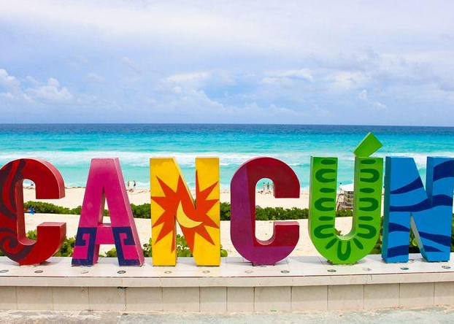

ITINERARIO
DÍA 1: LLEGADA
Llegada al aeropuerto internacional, traslado al hotel seleccionado. Check-in en el hotel. Resto del día libre para disfrutar de las instalaciones del hotel o explorar los alrededores, cena según el plan seleccionado, noche en el hotel.

DÍA 2: DÍA COMPLETO EN EL HOTEL
Desayuno en el hotel según el plan seleccionado, día libre para disfrutar de las actividades disponibles en el hotel.
Opcional: XEL HA Aprox. 155 USD
Almuerzo y cena en el hotel según el plan seleccionado, noche en el hotel.

DÍA 3: DÍA COMPLETO EN EL HOTEL
Desayuno en el hotel según el plan seleccionado, día libre para continuar disfrutando de las instalaciones o explorar las atracciones locales, almuerzo y cena en el hotel según el plan seleccionado, noche en el hotel.

DÍA 4: DÍA COMPLETO EN EL HOTEL
Desayuno en el hotel según el plan seleccionado, día libre para continuar disfrutando de las instalaciones o explorar las atracciones locales, almuerzo y cena en el hotel según el plan seleccionado, noche en el hotel.

DÍA 5: SALIDA
Desayuno en el hotel según el plan seleccionado. Check-out y traslado al aeropuerto.

¡FIN DE NUESTROS SERVICIOS!
INCLUYE:
- 4 noches / 5 días de acuerdo al hotel seleccionado.
- Alimentación todo incluido.
- Traslados Aeropuerto – Hotel – Aeropuerto.
- Tarjeta de asistencia médica. (Cobertura Máxima 60.000 USD)

NO INCLUYE:
- Tiquetes aéreos internacionales (consulta por nuestras tarifas especiales).
- Gastos personales, extras, Seguro viaje /Salud.
- Impuesto ambiental de aprox. USD $5 por habitación y por noche (pago directo al hacer check-in).
- Fee Bancario.

TARIFAS EN DÓLARES AMERICANOS POR PERSONA

HOTEL | FECHAS | TRIPLE | DOBLE | SENCILLA | NIÑO 3-12
RIU Cancún (+18) | Hasta el 31 de octubre de 2025 | 615 USD | 639 USD | 903 USD | Solo adultos
RIU Cancún (+18) | 01 de noviembre al 23 de diciembre de 2025 | 671 USD | 703 USD | 991 USD | Solo adultos
RIU Caribe | Hasta el 31 de octubre de 2025 | 615 USD | 639 USD | 903 USD | 343 USD
RIU Caribe | 01 de noviembre al 23 de diciembre de 2025 | 695 USD | 727 USD | 1.031 USD | 391 USD
RIU Palace Península | Hasta el 31 de octubre de 2025 | 647 USD | 679 USD | 959 USD | 367 USD
RIU Palace Península | 01 de noviembre al 23 de diciembre de 2025 | 743 USD | 783 USD | 1.111 USD | 415 USD
RIU Palace Las Américas (+18) | Hasta el 31 de octubre de 2025 | 655 USD | 687 USD | 975 USD | Solo adultos
RIU Palace Las Américas (+18) | 01 de noviembre al 23 de diciembre de 2025 | 743 USD | 783 USD | 1.111 USD | Solo adultos

EXCURSIONES DESDE, POR PERSONA EN DÓLARES

DESTINO | FRECUENCIA | RECEPTIVOS | TARIFA ADULTO | TARIFA MENOR
Cancún | Miércoles y Viernes | Las Coloradas | 169 USD | 149 USD
Cancún | Lun, Jue y Sab | Isla Holbox | 169 USD | 149 USD
Cancún | Martes y domingo | Cenotes Kaan Luum | 129 USD | 109 USD
Cancún | Lun a Dom | XEL HA | 155 USD | 117 USD
Cancún | Martes a domingo | 2 Islas: Isla Mujeres + Isla Contoy | 139 USD | 109 USD
Cancún | Lun, Mar, Jue y Sab | Mundo Submarino- Tortugas | 109 USD | 89 USD

Estos y muchos más receptivos disponibles, pregunta nuestras tarifas…

CONDICIONES:
- La tarifa por persona en dólares, se liquida a la TRM negociada.
- Para garantía de reserva se requiere un depósito del 30 % del valor del paquete por persona.
- El pago total deberá realizarse 45 días antes del inicio del programa.
- La hora de check in es a las 03:00 pm y check out a las 12:00 pm.
- Tarifas sujetas a cambios sin previo aviso.
- Tours operados en servicio regular-compartido.
- Política de menores: 0-3 años sin asiento, sin cargo. Desde 4 años pagan tarifa de adulto en los traslados.
- Tiempo de espera:
- Llegadas nacionales: 45 min.
- Llegadas internacionales: 90 min.
- Pick-up salidas: 5 min.
- Después del tiempo límite, se considera no show con cargo del 100% y sin reembolso.
- No se proporciona asiento para bebé.
- Equipaje permitido: 1 maleta por persona.
- El orden de los servicios podrá ser variado a criterio del operador, para poder garantizar la prestación óptima de los mismos y la completa seguridad de los viajeros.
- La asistencia médica está sujeta a un suplemento adicional para personas mayores de 65 años. Para conocer los detalles de los beneficios de tu asistencia, contáctanos o revisa la información en tu voucher.

CAMBIOS Y/O CANCELACIONES:
Los cambios y/o cancelaciones deben hacerse por escrito por correo electrónico, cancelaciones y/o cambios verbales no serán aceptados. En el caso que el pasajero cancele servicios y/o hoteles estando de viaje, es importante que obtenga del operador u hotel un número de cancelación. En todos los casos nos reservamos el derecho de cobrar un cargo por los cambios hechos.

PENALIDADES Y GASTOS POR CANCELACIONES:
Cancelación sin gastos a 30 días antes del inicio de viaje.
Cancelación con gastos al 100% a menos de 30 días de inicio de viaje y/o no show.

NO SHOW: En caso de que el cliente no se presente, el servicio será considerado prestado. No tendrá derecho a devolución. Cambios hechos fuera del tiempo están sujetos a cargos.

REQUISITOS:
- Pasaporte con vigencia de mínimo 6 meses a partir de la fecha de viaje.
- Tiquete aéreo ida y regreso.
- Voucher de alojamiento y demostrar solvencia económica.
- Verifica la información en la embajada o consulado mexicano, ya que los requisitos pueden cambiar. https://mexico.consulado.gov.co/sites/default/files/news/attachments/lo_que_todo_colombiano_debe_saber_antes_de_viajar_a_mexico.pdf

RECOMENDACIONES:
- Llevar calzado cómodo, gorro para el sol, anteojos de sol, bloqueador solar, agua y ropa cómoda.
- Es importante para nosotros, ser informados sobre los datos especiales como: Si viajan Infantes, personas discapacitadas, tercera edad, Luna de miel, para tomar las medidas correspondientes y poder prestar un servicio óptimo y a la medida.
- Por medidas de seguridad, es importante que el operador del aeropuerto confirme la clave de la reserva a su pasajero al momento de la llegada.
- Si los abordan a la salida, pida el número o clave de seguridad. Nosotros siempre recibimos a los pasajeros con una pancarta con el nombre del pasajero principal.
CLÁUSULA DE RESPONSABILIDAD: https://www.tropitours.co/es/clausula-de-responsabilidad

Es responsabilidad del viajero y su agente de viajes asegurar todos los requisitos de viaje, por lo cual TROPITOURS.CO, declina toda responsabilidad monetaria en caso de ser rechazado en el abordaje por falta de los requisitos completos. Todos los gastos generados serán por cuenta del viajero y se aplicarán las condiciones establecidas.

